Изготовление открыток киригами.

Киригами — отдельный вид оригами, в котором разрешается использование ножниц и разрезание бумаги в процессе складывания модели. Это является основным отличием киригами от других техник складывания бумаги, что подчёркнуто в названии: (киру) — резать, (ками) — бумага
Изготовление киригами требует усидчивости, а для вырезания открыток и фигур из бумаги нужны шаблоны, которые можно найти в специализированных магазинах для ручной работы. У японцев все, что они делают, превращается в искусство. Настолько они любят красоту и совершенство, что к любому делу находят творческий подход, отдавая душу и талант для получения идеального результата.
Так и получилось с киригами, которое вошло в моду, благодаря умению и сноровке японского архитектора Масахиро Чатани. Он, используя ножницы, впервые изготовил объемную картинку из одного листа бумаги в 1980 г. Киригами на японском языке означает – разрезанная бумага.

Как появилось киригами, его виды
Автор «оригами архитектуры» является доктором инженерии, профессором Токийского технологического института. Господин Чатани автор 30 книг по бумажной архитектуре – «Оригамной Архитектуре».

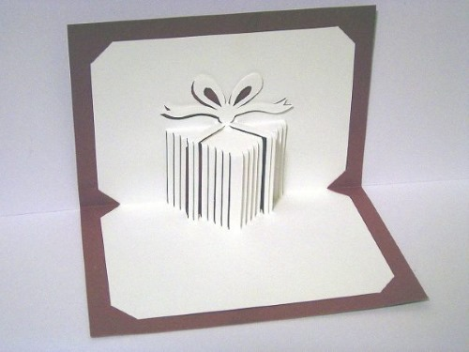
В начале 80-х годов прошлого века, используя в работе бумагу для представления проектов по зданиям, доктор стал основателем киригами – искусства создания объемных бумажных фигур. В книгах Чатани даны более 2 тыс. схем изготовления моделей, разработанные и сделанные профессором.
Он стал основателем поздравительных открыток pop-up, которые сейчас пользуются успехом по всему миру. Мастер-классы и уроки Масахиро Чатани собирают последователей его деятельности и таланта. Соавтором некоторых книг стала Кейко Наказава, написавшая книги по изготовлению поздравительных открыток.
Искусство разрезания и складывания бумаги в объемную картину, изображающий один предмет или целую сюжетную сцену, узоры, цветы, архитектурные модели, называется киригами.
Детали объемной картины или фигуры вырезаются из одного бумажного листа. Для изделия рабочее полотно складывается пополам. При развертывании листа, между двумя основами-половинами получается объемная фигура.
Фантазия и умение видеть на двумерном пространстве бумажного листа будущую объемную картину очень важны в этом мастерстве. Для создания открыток в стиле киригами используются ножницы, канцелярский острый нож разной величины.
Киригами напоминает панорамные книги-раскладушки для детей, где на каждой странице воссоздаются эпизоды сказок. Для их создания используются картон, ножницы и клей. Некоторые детали переклеиваются или вплетаются в другие, чтобы получился эффект динамики и движения. Книжка выходит яркая и красочная.
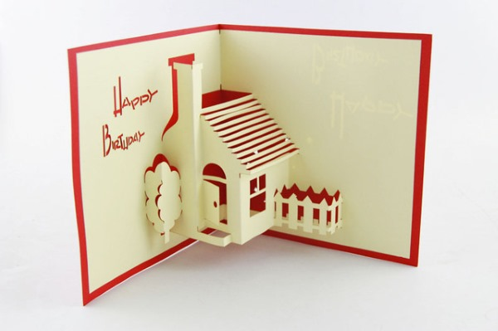
Скрапбукинг — разновидность рукоделия, где альбомы, фотоальбомы, дневники оформляются при помощи аппликации из цветной бумаги, газетных и журнальных вырезок.
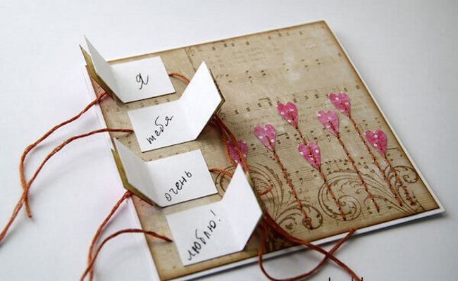
Киригами сложное искусство, но красивое и оригинальное. Требует внимательности, усидчивости умения рисовать и навыков архитектурного видения будущей открытки или фигуры. Для начала занятий используются готовые схемы, чтобы набить руку и выучить приемы, секреты мастерства.
Киригами (шаблоны для вырезания) для начинающих содержат схематические подсказки для облегчения работы:
- сплошные линии означают надрез;
- пунктирные черточки – сгиб внутрь;
- пунктиры точками – сгиб наружу.
Киригами можно делать трехмерным или плоским:
- плоское – это обычные вырезные силуэты из бумаги. Например, снежинки. Или другие прорезные фигуры, узоры, сюжеты, картины. Силуэты, формы, ажуры, прорезанные таким манером, наклеиваются или крепятся на подходящий фон;
- объемное – вырезается из цельного листа картона или бумаги без отрыва от основы. Для придания объема в разных местах делаются насечки-стойки, которые выдвигают на первый план плоскую фигурку, делая ее осязаемой не только зрительно, но и тактильно. Фигура может быть приклеена потом на другую основу, которая еще больше подчеркивает объем вырезанного изображения или узора.

Инструменты для киригами
Для вырезания киригами по шаблонам исполнителю требуются следующие инструменты:
- Для поделки надо выбирать тонкий картон или цветную бумагу. Плотность от 80-120 гр./кв. м. (обычная офисная), по размерам, которые требуются по схеме. Сложить надвое, прочертить схему по шаблону.
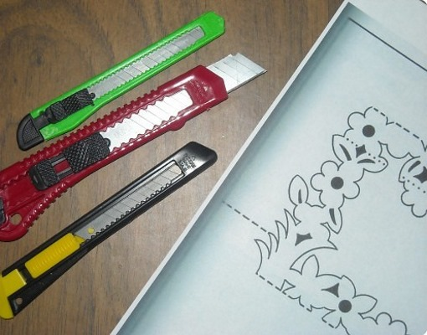
- Маленькие ножницы. Специальные ножницы с острым кончиком и лезвием продаются в магазинах для рукоделия. Можно выбрать ножницы для вышивания.
Если рисунок сплошной и нужно прорезать внутренние детали, то проткнуть кончиком ножниц полотно и сделать надрез только кончиком. Чтобы не было лишних насечек по краям, кончики ножниц не соединять, и резать, не останавливаясь, непрестанно поворачивая заготовку.
- Канцелярский нож: большой и маленький.
- Специальный нож для вырезания мелких деталей.
- Прорезиненная подстилка или макетный коврик нужны для того, чтобы поделка не сдвигалась во время прорезывания мелких деталей.
- Зажим для закрепления бумаги с шаблоном к подстилке.
- Тонкая лопатка или шпатель для разглаживания сгибов сбережет пальцы. Также она поможет отделить некоторые мелкие детали, приподнять уголки.
- Металлическая линейка.
- Карандаш.
- Клей-карандаш, не оставляющий следов.

Схемы для киригами

Замок
Киригами-шаблоны, для вырезания которых нужны острые ножницы и тонкие инструменты, удобны для изготовления архитектурных сооружений любой сложности. Выполнение замка будет прекрасным испытанием для инструментов и опытом для начала хобби бумажного архитектора.
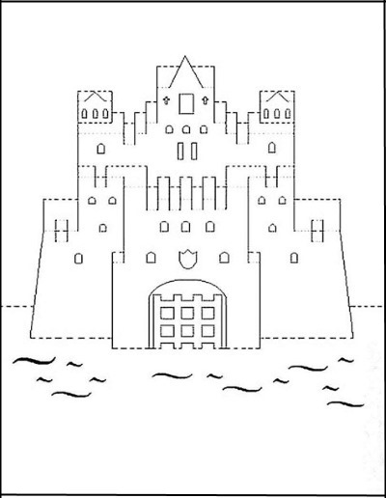
Пошагово:
- Подготовить острый канцелярский нож или скальпель. Не забывать про технику безопасности — беречь пальцы.
- Приготовить лист бумаги большой плотности или картон небольшой плотности, чтобы потом конструкция не разваливалась.
- Контуры шаблона перерисовать на заготовку.
- Изогнутые и вертикальные сплошные контуры осторожно прорезать. Начинать надо с самой верхней точки рисунка.
- Линии по горизонтали оставить для сгибов.
- Спускаясь ниже, прорезать боковые контуры замка.
- Проемы ворот замка, в нижней части, прорезаются по контуру.
- Проемы окон также вырезать.
- Заготовку начать собирать в объемную картину с верхней части и с середины, сгибая по контуру все горизонтальные линии.
- Выбрать хороший фон для демонстрации объема замка.

Избушка
Исполнение избушки или домика для закрепления первых навыков будет хорошим образцом.
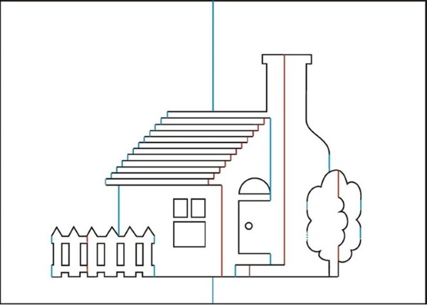
Схематические цветовые обозначения на шаблоне говорят следующее:
- синие – сгибать бумагу по этой линии наружу;
- красные – сгибать бумагу по линии внутрь;
- черные сплошные – место, где нужно прорезать заготовку.
Порядок работы:
- Подготовить бумажную основу, инструменты – ножницы и канцелярский нож.
- Никогда не забывать подложку под заготовку, чтобы не испортить мебель.
- Начать резать с самой верхней точки. Затем разрезать внутренние начертания, постепенно переходя к краю изделия.
- Обратить внимание на «лесенку» крыши – здесь понадобится внимательность и тонкая работа.
- Для вырезания дерева понадобятся острые кривые ножницы, чтобы по краям надрезов не оставалось засечек от ножа – прорезать ножом черту, чтобы осторожно ввести туда кончик ножниц. Короткими движениями начать разрез, плавно переходя к широкой части лезвия ножниц, и не смыкая кончики.
- После разрезания сплошных линий приступить к сгибам. Обратить внимание на внутренние и наружные. Начинать следует с середины поделки.
- Для складывания «лесенки» крыши можно применить тонкие лопатки или шпатели, предназначенные для лепки из пластилина.

Лестница
Простой шаблон лестницы требует внимательности и сосредоточенности при складывании разрезанных деталей. Потребуются тонкие шпатели и лопатки, металлическая линейка, канцелярский острый нож.
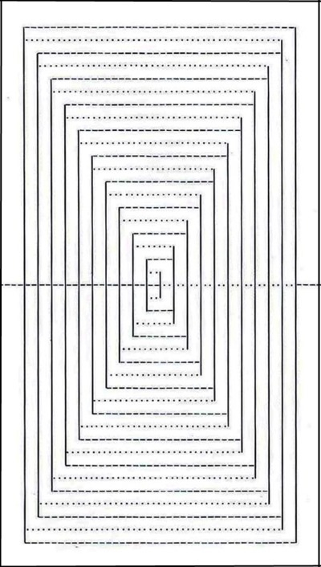
Изготовление:
- Разрезать по вертикали все сплошные линии с помощью канцелярского ножа. Можно использовать металлическую линейку, чтобы разрез был ровным.
- Приложить линейку к рисунку и провести разрез ножом точно по краю полотна линейки.
- При помощи лопаток и шпателя выполнить попеременно внутренние и наружные сгибы, начиная с середины.

Советы для новичков
Несколько советов для вырезания киригами:
- схемы с мелкими деталями, ажурные узоры следует вырезать в первую очередь с середины листа;
- завершать работу, прорезая детали и узоры с края изделия;
- можно перекопировать шаблон киригами, приложив лист бумаги к экрану монитора;
- заготовку с шаблоном можно прикрепить канцелярскими типсами или малярным скотчем к монтажному коврику, чтобы не скользил;
- набор специальных ножей для работы с бумагой не дают пальцам скользить.
Киригами искусство доступное всем. Начиная со снежинок в детском саду, заканчивая сложными макетами архитектурных зданий, фантазийных узоров, можно развить умение до невиданных высот.

и